2
2/03/2023 16:31
Bionexo
RESULTADO – TOMADA DE PREÇO
N° 2023143TP35582HEAPA
O Instituto de Gestão e Humanização – IGH, entidade de direito privado e sem fins lucrativos,
classificado como Organização Social, vem tornar público o resultado da Tomada de Preços,
com a finalidade de adquirir bens, insumos e serviços para o HEAPA - Hospital Estadual de
Aparecida de Goiânia, com endereço à Av. Diamante, s/n - St. Conde dos Arcos, Aparecida de
Goiânia/GO, CEP: 74.969-210.
Bionexo do Brasil Ltda
Relatório emitido em 22/03/2023 16:31
Comprador
IGH - HUAPA - HOSPITAL DE URGÊNCIA DE APARECIDA DE GOIÂNIA (11.858.570/0004-86)
AV. DIAMANTE, ESQUINA C/ A RUA MUCURI, SN - JARDIM CONDE DOS ARCOS - APARECIDA DE GOIÂNIA,
GO CEP: 74969-210
Relação de Itens (Confirmação)
Pedido de Cotação : 276169528
COTAÇÃO Nº 35582 - MATERIAL DE ESCRITÓRIO - HEAPA MARÇO/2023
Frete Próprio
Observações: *PAGAMENTO: Somente a prazo e por meio de depósito em conta PJ do fornecedor. *FRETE:
Só serão aceitas propostas com frete CIF e para entrega no endereço: AV. DIAMANTE, ESQUINA C/ A RUA
MUCURI, JARDIM CONDE DOS ARCOS, AP DE GOIÂNIA/GO CEP: 74969210, dia e horário especificado.
*
CERTIDÕES: As Certidões Municipal, Estadual de Goiás, Federal, FGTS e Trabalhista devem estar regulares
desde a data da emissão da proposta até a data do pagamento. *REGULAMENTO: O processo de compras
obedecerá ao Regulamento de Compras do IGH, prevalecendo este em relação a estes termos em caso de
divergência.
Tipo de Cotação: Cotação Normal
Fornecedor : Todos os Fornecedores
Data de Confirmação : Todas
Faturamento
Mínimo
Validade da
Proposta
Condições de
Pagamento
Fornecedor
Prazo de Entrega
Frete Observações
DIEGO VIEIRA DA SILVA
01349642177
BRASÍLIA - DF
Diego Vieira Da Silva - (61) 98256-
1
0 dias após
1
R$ 0,0000
23/03/2023
30/42/54 ddl
CIF
null
confirmação
0
691
diegoaspgo@gmail.com
Mais informações
Programação
de Entrega
Preço
Unitário
Valor
Total
Produto
Código
Fabricante
Embalagem Fornecedor Comentário Justificativa
Quantidade
Usuário
CRACHA
PERSONALIZADO EM
PVC DUPLA FACE
/1 C/ PRESILHA ->
CRACHAS
CONFECCIOMNADOS
EM PVC LAMINADO;
DUPLA FACE;
CRACHA
PERSONALIZADO EM
PVC DUPLA FACE
/1 C/ PRESILHA ->
CRACHAS
CONFECCIOMNADOS
EM PVC LAMINADO;
DUPLA FACE;
4
4
CANTOS
ARREDONDADOS;
DIDIMENSOES
CANTOS
ARREDONDADOS;
DIDIMENSÕES
APROXIMADAS DE
APROXIMADAS DE
8
,5CM, COM
POLICROMIA NA
FRENTE E
Rosana De
Oliveira
Moura
8
,5CM, COM
POLICROMIA NA
FRENTE E
DIEGO
VIEIRA DA
SILVA
;1° Não
respondeu e-
mail de
R$
9,9000
R$
396,0000
1
47730
-
PCT
null
40 Unidade
MONOCROMIA NO
VERSO; CORTE
OVOIDE NA PARTE
SUPERIOR PARA
COLOCACAO DA
PRESILHA; DEVE
ACOMPANHAR
PRESINHA COM
ALCA (JACARE);
ARTE SERA
FORNECIDA DE
ACORDO COM A
UNIDADE
SOLICITADA.
Unidade - CRIART
MONOCROMIA NO
VERSO; CORTE
OVOIDE NA PARTE
SUPERIOR PARA
COLOCAÇÃO DA
PRESILHA; DEVE
ACOMPANHAR
PRESINHA COM
ALÇA (JACARE);
ARTE SERA
01349642177
homologação.
22/03/2023
16:28
FORNECIDA DE
ACORDO COM A
UNIDADE
SOLICITADA.
Total
Parcial:
R$
396,0000
4
0.0
https://bionexo.bionexo.com/jsp/RelatPDC/relat_adjudica.jsp
1/2
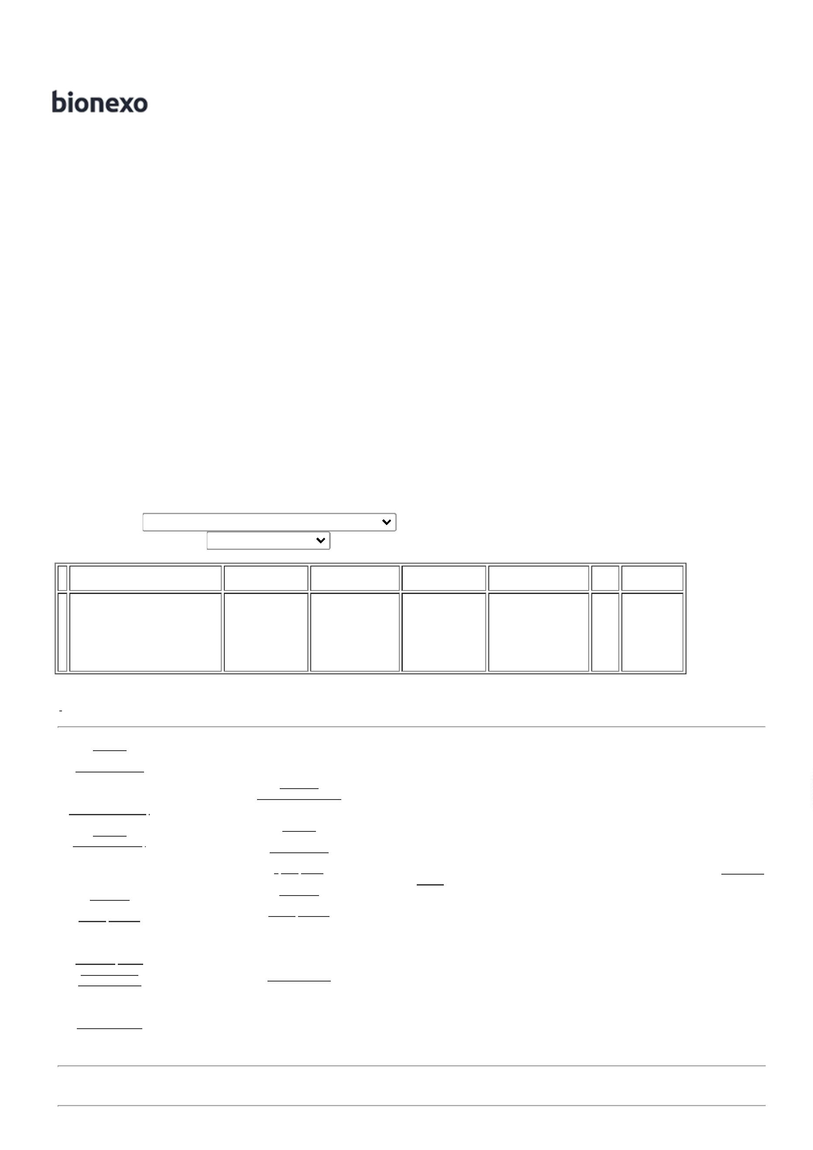

2
2/03/2023 16:31
Bionexo
Total de Itens da Cotação: 1
Total de Itens Impressos: 1
Total
Geral:
R$
396,0000
4
0.0
Clique aqui para geração de relatório completo com quebra de página
https://bionexo.bionexo.com/jsp/RelatPDC/relat_adjudica.jsp
2/2

